Analízis modell kidolgozása 2

Objektum katalógus

Bot
Kezelnie kell a magánál hordott ragacsokat és olajfoltokat, ami feladatkör kiterjed ezek lerakására és nyilvántartására, illetve a felhasználó informálására is, például, ha elfogyna valamelyik.
El kell tudja végezni az ugrásokat, amiből adódik, hogy a sebesség-/irányállítások követése, szabályozása is az ő feladata, ezen felül kapcsolatban kell legyen a pályával, hogy meg tudjon érkezni egy mezőre az ugrás után.

Map
Ismernie kell az összes mezőt, tehát a versenyzésre használható pályarészeket és a halált jelentőeket is.
A pálya értesül az idő lejártáról és érvényteleníti a mezőket.
A robot informálása a pályáról, van-e akadály, lehet-e oda lépni. Ezeket az információkat a robotnak kell elkérnie.

Field
Kezelnie kell az esetlegesen rajta levő akadályt.
Tudnia kell, hogy érvényes-e, tehát meghal-e a robot, amelyik rátéved, vagy sem.
Végül tudnia kell, hogy van-e rajta robot, illetve kezelnie kell az új robot landolását.
Ha a robot utasítja le kell tudni rakni magára az adott akadályt.

Obstacle
A belelépő roboton el kell tudja végezni a megfelelő büntetést, attól függően, hogy olajról, vagy ragacsról van épp szó.

Oil
Az Obstacle interface-t valósítja meg, feladata hogy a sebessség vektor megváltoztatását tiltsa le,ha olyan mezőre lép a robot amelyen Oil van.

Putty
Az Obstacle interface-t valósítja meg, feladata hogy a sebessség vektort felezze,ha olyan mezőre lép a robot amelyen Putty van.

Statikus struktúra diagramok
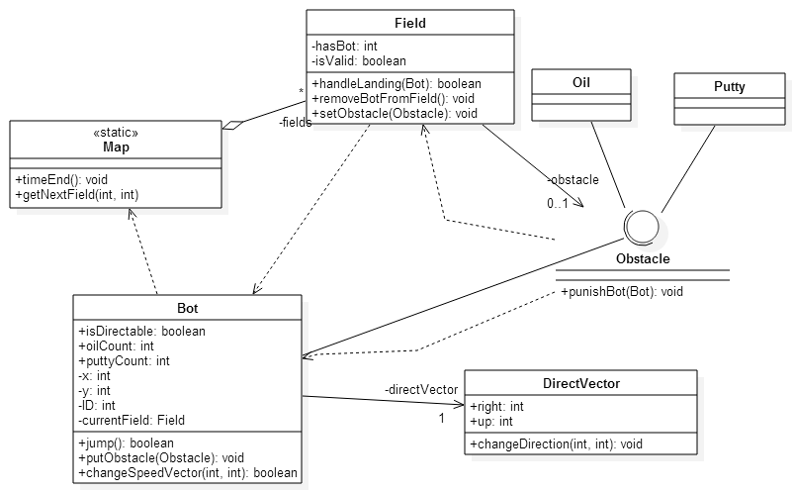

Osztályok leírása

Bot

Felelősség
Akadályok nyilvántartása, mennyiségükről a felhasználó tájékoztatása. Ugrás végrehajtása, annak kimenetelének ellenőrzése. Sebességvektor megváltoztatása

Ősosztályok
Nincs

Interfészek
Nincs

Attribútumok
- isDirectable: boolean: Ha olajra léptünk false lesz az értéke, nem lehet irányítani a robotot, egyébként true, a robot sebességvektora változtatható
- directVector: DirectVector: Ebben tároljuk el a sebességvektor értékét, hova kell ugrania a robotnak(következő field)
- oilCount: int: Számon tartja mennyi olaj akadályt rakhat még le a robot
- puttyCount: int: Számon tartja mennyi ragacsot rakhat még le a robot
- x: int: tárolja a robot jelenlegi pozícióját a pályán
- y: int: tárolja a robot jelenlegi pozícióját a pályán
- ID: int: TODO
- currentField: Field: A robot tartózkodási helye, a Field amin éppen áll.

Metódusok
- boolean jump(): A jelenlegi sebességvektor felhasználásával elvégzendő ugrásra utasítja a robotot, illetve visszadja, hogy sikerült-e odaugrani
- void putObstacle(Obstacle): Lerak egy obstacle-t a fieldre, amin éppen van.
- boolean changeSpeedVector(int, int): Az adott paraméterekre módosítja robot sebességvektorát, ha ez lehetséges, ha valamiért nem, akkor hamis értékkel tér vissza.

DirectVector

Felelősség
Irányvektort (ld Funkcionális leírás: sebességvektor) tárol, illetve módosít.

Ősosztályok
Nincs

Interfészek
Nem

Attribútumok
- right: int: vízszintes koordináta
- up: int: függőleges koordináta

Metódusok
- void changeDirection(int, int): megváltoztatja az irányvektort a kapott inputra

Field

Felelősség
Akadályok kezelése (rajta lévőké), mi van rajta, tudnia kell magáról, hogy érvényes-e, azaz meghal-e a robot, ha rálép, valamint tudnia kell, ha robot van rajta.

Ősosztályok
Nincs

Interfészek
Nincs

Attribútumok
- isValid: true, ha rá lehet lépni a mezőre, false, ha a mező nem a pálya rásze, ha ilyenkor rálép a robot, meghal
- hasBot: boolean
- obstacle: A fielden lévő, vagy nem lévő akadály.

Metódusok
- boolean handleLanding(Bot): A rálépő roboton elvégzi a megfelelő műveleteket, amik a mezőre lépés kapcsán szükségesek (pl akadály érvényesítése), illetve visszaadja, hogy sikerült-e a robotnak landolnia.
- void removeBotFromField():Robot eltávolítása a fieldről.
- void setObstacle: Kitüntetett jelentőségű setter metódus. Beállítja az obstacle attribútumot.

Map

Felelősség
Idő kezelése, mezők nyilvántartása.

Ősosztályok
Nincs

Interfészek
Nincs

Attribútumok
- fields: Field: Mezők eltárolása.

Metódusok
- Field getNextField(int x, int y): Lekérdezi az x, y koordinátájú mezőt, ez egy adott mező elérésére is alkalmas függvény, de a nevéből is adódik, hogy a megfelelő használata a következő mező elkérése.
- void timeEnd(): Kezeli az idő lejártát

Obstacle

Felelősség
Adott büntetés elvégzése a rálépő roboton.

Ősosztályok
Nincs

Interfészek
Nincs

Attribútumok
Nincs

Metódusok
- void punishBot(Bot bot): Elvégzi a büntetést.

Oil

Felelősség
Obstacle inteface megvalósítása. Adott büntetés elvégzése a rálépő roboton: sebessség vektor megváltoztatását tiltja le.
.

Ősosztályok
Nincs

Interfészek
Obstacle

Attribútumok
Nincs

Metódusok
- void punishBot(Bot bot): Elvégzi a büntetést.

Putty

Felelősség
Obstacle inteface megvalósítása. Adott büntetés elvégzése a rálépő roboton: sebessség vektor nagyságát megfelezi.

Ősosztályok
Nincs

Interfészek
Obstacle

Attribútumok
Nincs

Metódusok
- void punishBot(Bot bot): Elvégzi a büntetést.

Szekvencia diagramok
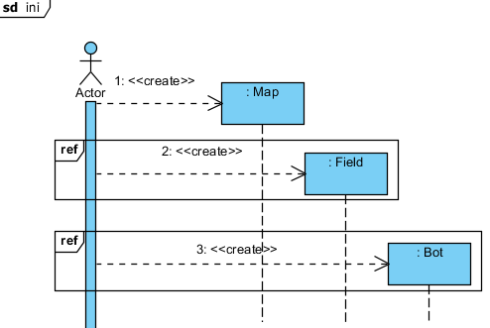

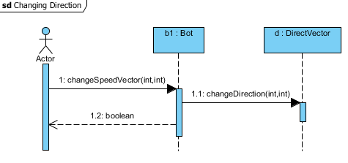
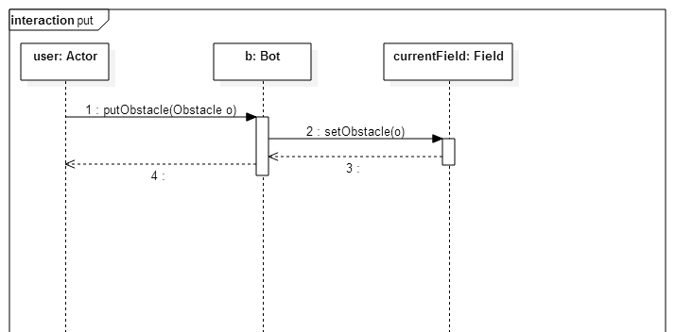

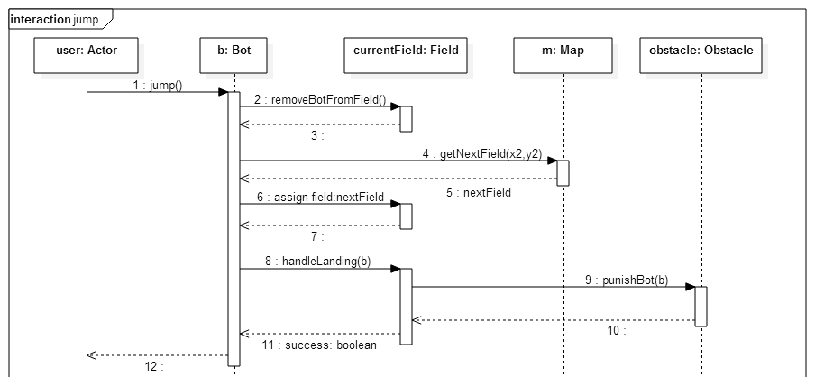
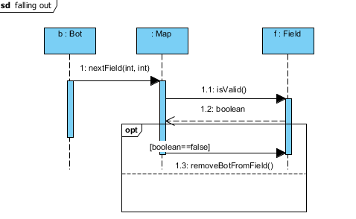
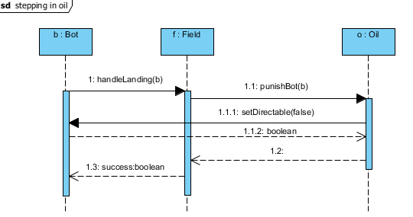
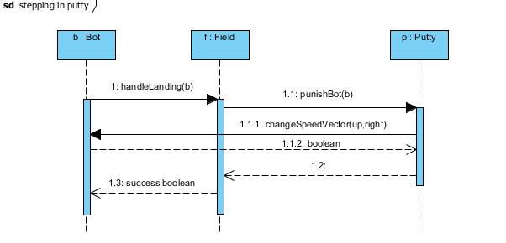
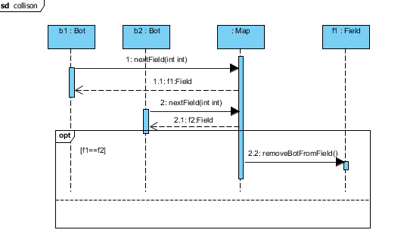

State-chartok
Feltéve, hogy egy induláskor valid a field
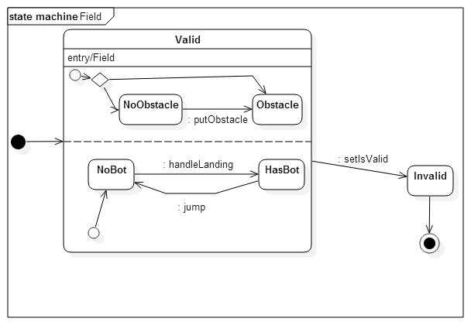
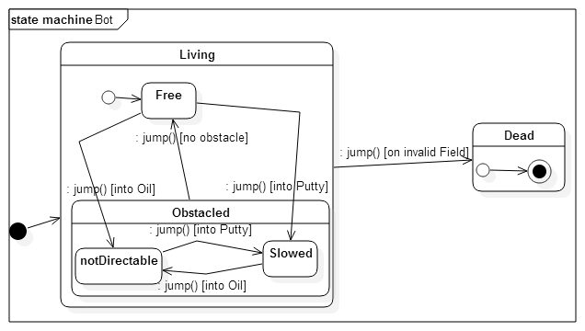

Napló

Kezdet | Időtartam | Résztvevők | Leírás
2015.03.08 09:02 | 2,5 óra | Deák Zsolt | State chart, szekvencia diagramok, class diagram módosítása

